**Правила поведения при атаке БПЛА.**

Если в момент нападения БПЛА люди находятся в здании, специалисты рекомендуют им по возможности спуститься на самые нижние этажи, в подвал и паркинг. Пользоваться лифтом нельзя!

Тем, кто находится в квартире, необходимо найти место без окон, между несущих стен, как правило, это ванная комната. Затем нужно сесть на пол. Подходить к окнам категорически запрещено!

Если при атаке беспилотников люди оказались на улице, им нужно срочно спрятаться в ближайшем здании, подземном переходе или паркинге. Тем, кто едет в транспорте, нужно выйти из него и спрятаться в ближайшем укрытии.

[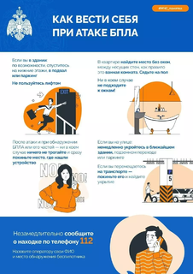](https://pr.udsu.ru/cache/Image/10144@bigbox-010144-%D0%9F%D0%B0%D0%BC%D1%8F%D1%82%D0%BA%D0%B0.png)

**Правила поведения при воздушном нападении.**

**На улице:**

* услышав свист пролетающего над вами боеприпаса или его взрыв, немедленно лечь на землю;
* для укрытия подходят защитное сооружение, подземный переход, водосток, смотровая яма, воронка от взрыва, бордюр, бетонный желоб, фундамент забора, канава, ров;
* чрезвычайно опасны современные здания, которые содержат большое количество стеклянных элементов - в случае взрыва такая постройка сложится, а стекло разобьётся на множество мелких острых осколков.

**Дома:**

* если поблизости нет защитного сооружения, спуститься в подвал, который должен быть оборудован вентиляцией и иметь два выхода;
* если подвала нет – спуститься на нижний этаж и укрыться под конструкциями;
* ни в коем случае нельзя находиться возле окон.

**В транспорте:**

* немедленно остановить авто, ползком переместиться с противоположной от обстрела стороны как можно дальше, затем лечь на землю, закрыв голову руками;
* если вы в автобусе, покинуть транспорт, пригнувшись отбежав от дороги в направлении «от зданий и сооружений», и лечь на землю. Если неподалеку заметили более надёжное укрытие – постарайтесь в него перебраться.

Самое главное в любой экстремальной ситуации – сохранять спокойствие и действовать адекватно обстановке.

[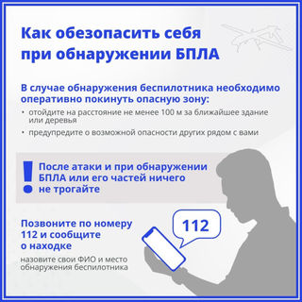](https://pr.udsu.ru/cache/Image/10143@bigbox-010143-%D0%9F%D0%B0%D0%BC%D1%8F%D1%82%D0%BA%D0%B0%201.jpg) [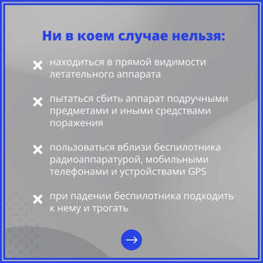](https://pr.udsu.ru/cache/Image/10142@bigbox-010142-%D0%9F%D0%B0%D0%BC%D1%8F%D1%82%D0%BA%D0%B0%202.jpg) [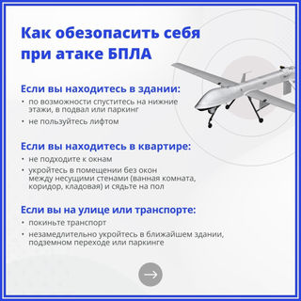](https://pr.udsu.ru/cache/Image/10141@bigbox-010141-%D0%9F%D0%B0%D0%BC%D1%8F%D1%82%D0%BA%D0%B0%203.jpg)

**Сигнал «Ракетная опасность» – при отсутствии информации о уже выпущенных в направлении территории ракетах:**

* Оповестить весь персонал о получении сигнала опасности.
* Прекратить все массовые мероприятия на открытом воздухе и в помещениях с массовым пребыванием детей.
* Рассредоточить группы детей, в непосредственной близости к условным укрытиям, количеством не более 15 человек в каждой группе и 1 педагогу в каждой группе с устойчивой связью для получения корректировок действий.
* Провести инструктаж с группами рассредоточенных детей о действиях при получении сигнала о уже летящих ракетах, либо при работе систем ПВО.
* Медперсонал учреждения находится в готовности к оказанию помощи, без выдвижения на территорию детского учреждения.
* Находиться в укрытиях до отмены сигнала или получении сигнала «Отбой».

**Сигнал «Ракетная тревога»:**

* Немедленно увести детей в коридоры зданий и иные помещения без окон. Правило «Двух стен» – при наличии укрытий и убежищ, эвакуировать туда детей и персонал.
* Провести инструктаж о мерах безопасности с эвакуированными детьми. Ответственный сотрудник выдвигается к эвакуированным детям, находится с ними до получения сигнала «Отбой».
* Медперсонал учреждения выдвигается в места эвакуации с средствами оказания медицинской помощи.
* Находиться в местах эвакуации до получения сигнала «Отбой Тревоги».

**Сигнал «Опасность по БПЛА»:**

* Оповестить весь персонал о получении сигнала опасности.
* Прекратить все массовые мероприятия на открытом воздухе и в помещениях с массовым пребыванием детей.
* Выставить посты наблюдения по периметру учреждения с устойчивой связью для мониторинга воздушного пространства на предмет подлетающих БПЛА.
* Рассредоточить группы детей, в непосредственной близости к условным укрытиям, количеством не более 15 человек в каждой группе и 1 педагогу с устойчивой связью для получения корректировок действий.
* Провести инструктаж с группами рассредоточенных детей о действиях при получении сигнала о уже летящих в непосредственной близости БПЛА, либо о работе систем ПВО.
* Медперсонал находится в готовности к оказанию помощи, без выдвижения на территорию детского учреждения.
* Находиться в укрытиях до отмены сигнала и получения сигнала «Отбой».
* При сообщении об обнаружении БПЛА в непосредственной близости к объекту, либо о полете в направлении объекта, предпринимаются действия, аналогичные действиям при «Ракетной Тревоги».

**При фиксации работы систем ПВО и сбитиях воздушных целей в радиусе 2 км. от объекта и ближе:**

* Немедленно занять безопасные места.
* В условно безопасных местах распределить группы детей (при наличии такой возможности) не более 15 человек в каждой и 1 педагогу с устойчивой связью.
* Остальные действия аналогичные действиям при «Ракетной Тревоге».

**Методы получения сигналов оповещения:**

* Системы оповещения через громкоговорители;
* Сигнал от военного ведомства либо его представителя;
* Сигнал от МВД, МЧС, ЦУКР, РСЧС;
* Сигнал из достоверного источника сообщившего лично, либо видевшего лично;
* По установленным каналам связи;
* Иными способами, максимально исключающими получение умышленной дезинформации.